Projeto de Lei nº 39/2018

Dispõe sobre abertura de Crédito Adicional Especial

Gisele Tonchis, Prefeita Municipal de Lourdes, Comarca de Buritama, Estado de São Paulo.

Faz saber que a Câmara Municipal de Lourdes aprovou e ela sanciona e promulga a seguinte lei:

Art. 1º - Fica aberto na contadoria municipal, um crédito adicional especial na importância de até R$ 380.025,51 (trezentos e oitenta mil e vinte e cinco reais e cinquenta e um centavos), visando a construção de galerias de águas pluviais – Sistema de Microdrenagem de Águas Pluviais – Córrego da Pedra.

Art. 2º - O crédito aberto pelo artigo anterior será coberto com recursos provenientes do Excesso de Arrecadação da Fonte 2 – Recurso do Estado –Fehidro.

Art. 3º - Esta lei entrará em vigor na data de sua publicação, revogadas as disposições em contrário.

Lourdes-SP, 17 de maio de 2018

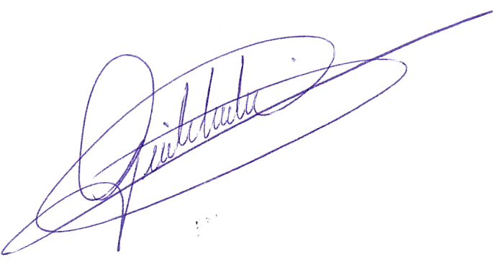

Gisele Tonchis

Prefeita Municipal

JUSTIFICATIVA

Pedro Luiz Serafim Pinto, Contador da Prefeitura Municipal de Lourdes, Estado de São Paulo, J U S T I F I C A, para os devidos fins, que os projetos de Leis que abrem Crédito Adicional Especial e Suplementar, tem como objetivo a Construção de Galerias de Águas Pluviais em Convênio com o Fehidro – Contrato nº 116/2018 – Os créditos abertos serão coberto com recursos provenientes Excesso de Arrecadação da Fonte 2 – Recurso do Estado -Fehidro e Superávit Financeiro do Exercício Anterior – Fonte 1 – Recurso Municipal (Contrapartida).

Lourdes-SP, 17 de maio de 2018

Pedro Luiz Serafim Pinto

Contador – CRC1SP160756/O-2